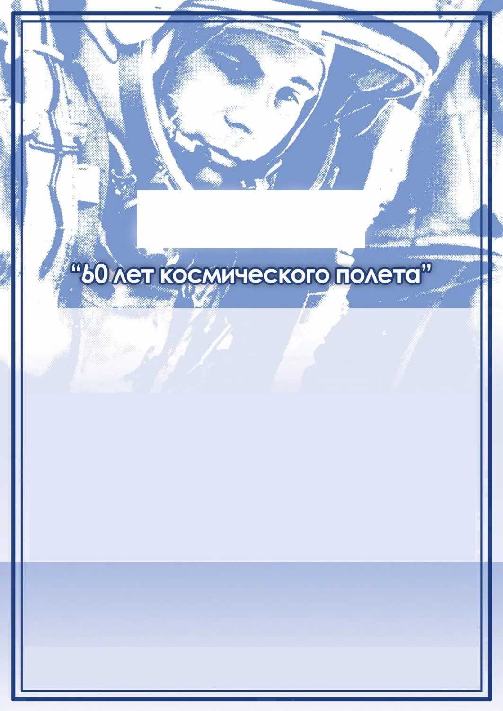

Г Р А М О Т А

н а г р а ж д а е т с я

______________________________________

обучающ________ _______ класса
________________________________________________________________________
призер (II место)
областного заочного конкурса детского творчества
«Зеркало природы – 2021»,
посвященного 60-летию первого полета человека в космос
и Году науки и технологий

Руководитель – ___________________________________________________________

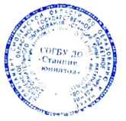
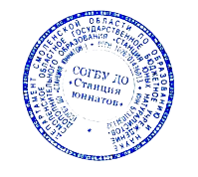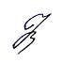
И.о. директора
СОГБУ ДО «Станция юннатов» Н.В. Коренькова

Приказ СОГБУ МДО «Станция юннатов» от 29.04.2021 № 39-Осн.

Смоленск
2021

